强化数学实践 达成理解学习

——以“角的计算”教学为例
（上海市徐汇区东二小学 夏岚岚）
摘要：本文以沪教版四年级第一学期《角的计算》教学为例，深入剖析，通过详细的教材与学情分析，阐述如何在教学过程中搭建问题桥梁、运用多媒体工具及设计开放练习以提升教学效果，并基于教学实践进行反思，总结经验教训，旨在为小学数学教学提供具有参考价值的教学模式与方法，助力学生全面发展。
关键词：角的计算；教学策略；量感培养；小学数学

一、引言
在小学数学知识版图里，《角的计算》至关重要，是几何知识体系的关键，它承前启后，连接角的初步认识与后续复杂几何关系的探究，其实质是数量关系在几何图形中的体现，对培养学生多种能力意义重大。
理解并掌握角的计算方法，对小学生意义非凡：知识上，可助其完善几何认知框架，深入理解图形；思维上，能激发逻辑潜能，学会在复杂图形关系中解题；应用中，在建筑设计、地理测量等多领域广泛存在，所以，深入研究其教学方法对提升小学数学教学质量、促进学生数学素养极为重要^{[1]}。

学情分析

（一）认知基础评估
四年级学生在先前的数学学习中，已经对角的基本概念、分类以及量角器的使用有了一定程度的了解，初步具备了几何直观和空间观念，他们能够准确识别锐角、直角、钝角、平角和周角等不同类型的角，并能熟练使用量角器测量角的度数。（图1）然而，对于角的计算，学生大多仅停留在直观的观察和简单操作层面，尚未形成系统、抽象的计算方法和数学思维模式，例如，在面对复杂图形中多个角的组合关系时，学生往往难以迅速准确地找出角与角之间的数量关系，从而导致计算错误或无从下手。
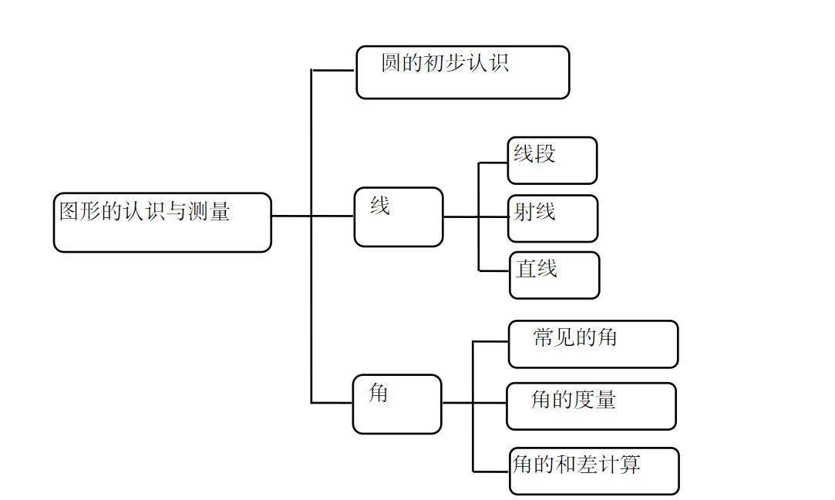

（图1）

（二）学习能力分析
此阶段的学生正处于从具体形象思维向抽象逻辑思维过渡的关键时期，他们对直观、生动、富有创意的教学方式表现出更高的兴趣和接受度，在学习过程中，学生已具备一定的小组合作学习能力和自主探究意识，但在合作的效率方面仍有待提高，例如，在小组讨论问题时，部分学生可能会出现讨论偏离主题、参与度不高或过度依赖他人等情况，同时，学生在归纳总结所学知识和清晰表达自己想法的能力上存在一定不足，需要教师给予更多的引导、鼓励和针对性训练^{[2]}。

（三）可能遇到的困难预测

1.在四年级的学生的认知范畴中，他们在学习角度计算时无法与量的运算紧密联系在一起，在计算角度时无法联想到整数的加减法，用整数加减法的逻辑去解决角度的运算问题。

2.学生在面对复杂图形时，因为能力的局限性无法找出各个角之间存在的内在关联性，所以难以找出正确的计算公式得出角的度数。

3.学生学习完角的计算方法之后，在解决复杂实际问题时，他们会无法准确找到核心角的数量关系。

三、教学过程与改进分析

（一）搭建问题桥梁，唤起度量意识
- 复习导入，激活已有知识经验
在课程伊始，教师通过提问“同学们，我们之前已经学习了量角和画角，大家能否用已经学过的本领画出一个210°的角？”引导学生回顾量角器和三角尺的使用方法，激活学生已有的知识储备；并请学生在小组内交流讨论方法后再进行绘制。
- 设置问题情境，引导探索计算意义
在学生们的讨论环节中，教师深入到各个小组进行巡视和指导，同时也鼓励学生进行思考：“你们画210°角的依据是什么？你能否用一个算式来表示你的过程？”教师通过媒体回放功能展示学生画210°角的过程，接着请小组成员一一分享自己的方法。教师通过直观展示与问题引导相结合的方式，充分观察学生的活动情况，学生也在绘制210°角时发现当量角器不能直接画出所需要的角时，可以借助一些特殊角进行求和或求差。（图2）体会角也可以像数一样进行加减计算。引出角的计算即为量的计算这一核心思想，从而有效地激发学生的度量意识和计算思维。
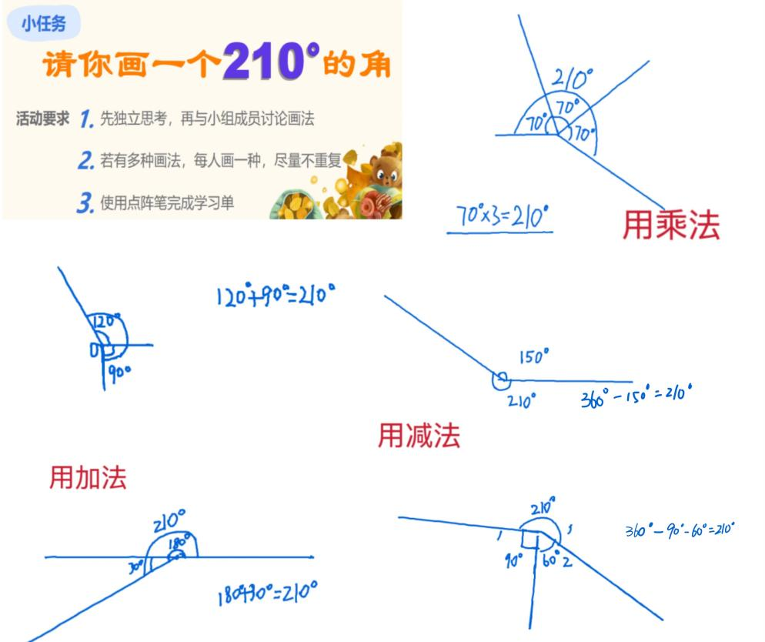
（图2）

（二）充分运用媒体，亲历量的形成
利用点阵笔设备和数字教学服务平台，可以展示学生绘制210°角的动态过程。比如，先画一个180°的角，再画一个30°的角，从而得到210°，或者先画150°的角，两条射线所形成的较大的角就是210°……这些动态过程让学生直观清晰地观察到角的大小变化全过程，让学生借助多媒体的动态演示，更加透彻地理解角的加减法计算的本质与内涵。

（三）开放练习设计，深化量感意识
- 基础巩固练习，夯实计算基础
设计一系列具有针对性的基础练习题，如“已知∠1=35°，∠2=55°，求∠1+∠2的度数”“一个平角减去一个70°的角，剩下的角是多少度？”等，让学生通过练习巩固角的加减法计算方法，这些练习题紧密围绕角的计算的基本概念和运算规则进行设计，通过反复练习，使学生熟练掌握角的度数计算，显著提高计算的准确性和速度，在练习过程中，教师应着重引导学生注意计算过程中的单位和进位问题，精心培养学生严谨的数学思维。
- 图形分析拓展练习，提升空间思维能力
在处理复杂程度适中的图形时，如（图3）所示，要求学生找出几个角相互之间的关系并且计算指定角的度数，再如，在已知三角形的内角和为180°的情况下，求出当两把三角尺重叠后某个指定角的度数。学生需要灵活运用自己学到的角的性质和计算方法，仔细观察分析角与角之间存在的紧密联系，在复杂的图形中提炼出有效的关键信息，从而提高学生的空间观念、加深对角的计算理解和应用能力。
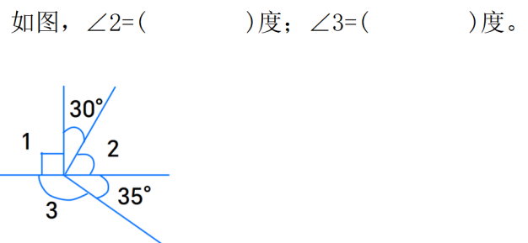
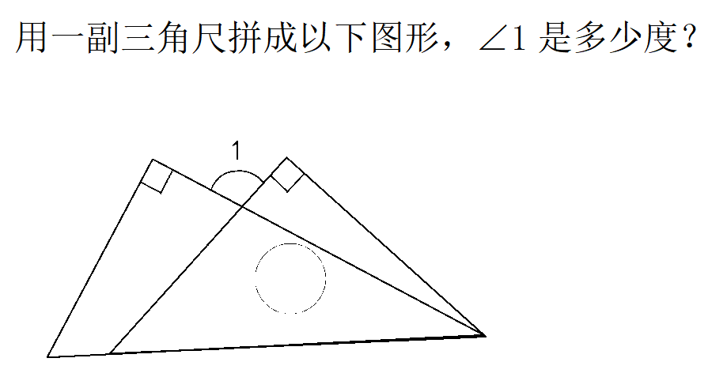
（图3）
- 应用创新练习，培养问题解决能力
借助中小学数字教学系统，设计一些学生可以在iPad上动手操作的创新练习题，如“用一副三角尺（2把）可以拼出多少个不同的角”，培养学生的知识迁移能力和创新思维，在练习过程中，教师引导学生仔细分析问题中的数量关系，提高学生角的计算能力，同时激发学生学习数学的兴趣和热情。（图4）
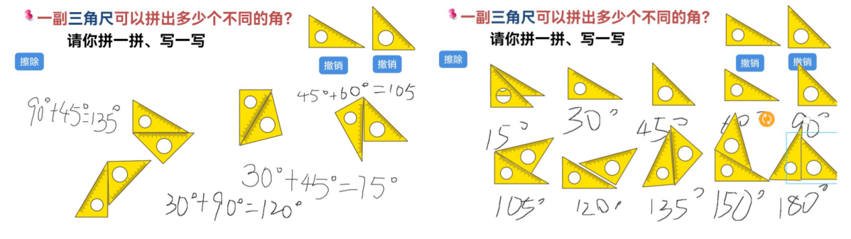
（图4）

（四）教学过程中的改进措施
- 关注个体差异，实施分层教学策略
在实际课堂教学中，教师应该考虑学生的个性化差异，以学生的学习能力和知识实际掌握水平将学生划分为三个层次，为每个层次的学生精心设计针对该层次学生特点的教学任务和练习。对于后进生而言，重点增强基础性知识的辅导和练习，在辅导该层次学生时需要更多耐心，明确任务要求保证该层次学生掌握角的计算方法。对于中优等生而言，适当为他们布置一些具有挑战性和创新性的学习任务，如鼓励他们深入探究复杂图形中角的深层次关系，引导他们进行自主探究和创新思维，充分满足他们的学习需求，使每个学生都能在原有基础上获得充分发展，实现个性化教学目标^{[3]}。
- 加强小组合作学习的引导与科学评价
在小组合作学习过程中，教师要切实加强对学生的引导和组织，明确小组内每个成员的分工，确保每个学生都能积极主动地参与讨论和活动，教师在巡视过程中，应及时敏锐地发现小组合作中存在的问题并给予及时有效的指导，如讨论方向偏离主题、个别学生主导讨论或部分学生参与度不高等问题，建立科学合理的小组合作学习评价机制，不仅要关注小组的整体成果，还要全面评价学生在小组合作中的个人表现，如参与度、贡献度、合作能力等，通过科学评价激励学生积极参与小组合作学习，不断提高合作学习的效率和质量。
- 优化教学资源，丰富教学内容
进一步优化教学资源的选择和利用，除了充分利用教材和多媒体课件外，广泛收集更多与角的计算相关的实际案例、趣味故事、动画视频等丰富多样的教学资源，不断丰富教学内容，通过丰富多样的教学资源，有效激发学生的学习兴趣，显著提高教学效果^{[4]}。

四、教学反思

（一）教学成效
- 知识与技能显著提升
通过教学过程中多种教学方法的灵活运用和丰富多样的练习设计，大部分学生能够较好地掌握角的计算方法，包括角的加减法运算以及利用特殊角进行计算；在课堂练习和课后作业中，学生对于基础角的计算问题的正确率较高，表明学生对角的度数概念和计算规则有了较为清晰的理解；同时，在复杂图形的角的计算中，部分学生也能够熟练运用所学知识进行深入分析和准确解答，显示出学生在知识迁移和综合应用方面取得了一定的进步，学生的知识与技能水平得到了显著提升。（图5）
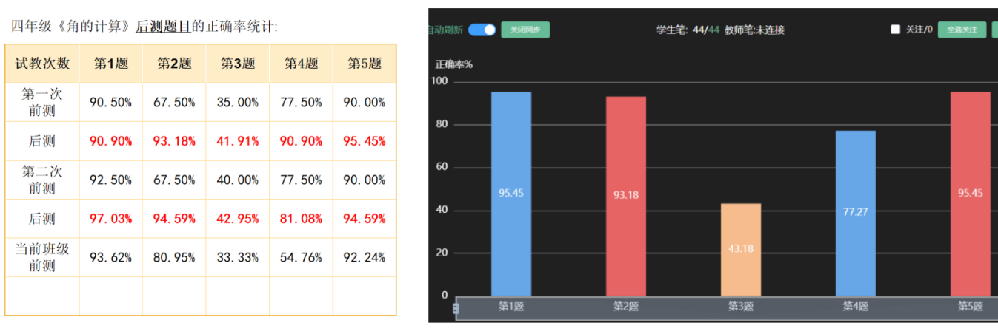
（图5）
- 思维能力有效培养

在教学过程中，通过精心设计的问题引导、直观生动的多媒体演示和富有实践意义的操作练习等活动，有效地培养了学生的逻辑思维能力和空间观念，学生在解决问题时，能够逐步学会深入分析角与角之间的复杂关系，合理选择并运用计算方法进行求解，思维的有序性和逻辑性得到了明显提高，例如，在面对复杂图形的角的计算问题时，学生能够从已知条件出发，通过细致分析图形中角的位置关系和数量关系，成功找到解决问题的思路，充分体现了学生逻辑思维能力的提升，同时，多媒体演示和互动操作也帮助学生更好地建立了空间观念，学生能够在脑海中清晰想象角的变化和组合过程，为解决更复杂的几何问题奠定了坚实基础。

（二）不足之处
- 解决复杂问题的能力仍需提升
学生虽然对基础题型的掌握尚可，但对于复杂题型部分学生无法迅速找到解题的突破口，缺乏综合运用能力与分析推理的能力，说明学生在解决复杂问题的能力方面仍有待加强，教师在平时教学中需要提供更多复杂题型，并加强对解题思路和方法的指导。
- 部分学生的量感仍需强化培养
个别学生在测量和计算角的度数时对量角器的使用不够熟练，读取度数时容易出现误差，导致计算结果不准确。在解决实际问题时，部分学生缺乏将实际情境中的角与数学模型中的角进行有效联系的能力，难以准确判断角的大小和数量关系。在今后的教学中，教师需要进一步加强对学生量感的培养，提供更多的实践机会和针对性指导，以帮助学生更好地建立量感。
- 教学时间过于紧促
在本节课的教学活动设计中，小组讨论、多媒体展示和综合练习时间占比分配不合理。例如在解答复杂图形的角的计算时，因为时间的局限性，教师未能对个别学生提出的深层次问题进行详细的解答，也没有给学生的小组讨论活动预留充分的时间，进而影响了学生对于知识点更加深入的理解。在日后的教学中，教师应预留足够的时间给学生练习、讨论，以加深对知识点的理解。合理分配各个环节的教学时间，保证每一个教学目标都可以在教学活动中完成。

（三）改进策略
- 强化复杂问题的解决训练
教师可精心设计涵盖多种图形组合、实际应用场景以及多知识点融合的题型，同时引导学生逐步分析问题，帮助他们学会从复杂图形中提取关键信息，找到角与角之间的关系；教师要适时组织学生进行小组讨论和交流，让小组成员分享解题思路和方法，培养他们的合作能力和多角度思考问题的能力。
- 强化量感培养的措施
教师可以设计一些实际测量活动以增加学生的量感，如测量生活中各种物体的角度（如书桌的桌面角度、楼梯的倾斜角度等），让学生在不同情境下熟练使用量角器测量角的度数，提高测量的准确性和速度，教师还可以让学生先估算某物体的角度大小，再进行测量和验证，学生的空间感知能力和量感能在活动中获得很大提升。
- 优化教学时间
在教学设计时，教师应该合理规划每一个教学活动的时间，根据教学内容的重难点合理分配时间，在重难点和易错点的学习活动时预留充足的时间，确保绝大多数学生能够掌握并且熟练运用。例如：在本节课中，教师在讲解复杂图形中角的关系时，需考虑学生的学情，预留充分的时间给学生独立观察、思考问题和小组讨论。
在课堂教学中，根据学生在课堂中的反应和学习情况调整教学活动的时间占比。例如大部分学生在小组讨论中都能各抒己见时，教师可以适当给予时间，通过进一步引导，引发学生更深层次的探讨。此外，教师在提问前要组织好语言，避免无意义的提问，提高教学效率^{[5]}。

五、结论
教师在备课伊始深入分析学情，在教学过程中通过一个创造性问题引领课堂，再借助数字化教学平台展示学生的学习过程。笔者认为，教师应多借助现代化多媒体工具进行开放练习的设计，能有效地提升学生的知识与技能水平，培养学生的思维能力和学习兴趣。
《角的计算》这节课的教学还有许多地方需要继续优化，比如设计更多实践活动以激发学生对几何的兴趣，提升其数学学科核心素养，为学生的全面发展奠定坚实的基础。
参考文献
[1]彭雪英.积累实操经验追求图形本质——“角的初步认识”教学设计与思考[J].江西教育,2024,(34):55-57.
[2]周华红.“量感”增养从“感量”开始——以《角的度量》教学为例[J].小学教学设计,2024,(26):61-63.
[3]肖畅.以数学实验促概念理解——《角的初步认识》教学设计(一)[J].小学教学设计,2022,(11):20-21.
[4]朱爱琴.“和适课堂”理念下的《角的初步认识》教学设计与思考[J].数学大世界(上旬),2021,(07):61-62.
[5]王蕊.经历构造过程,感悟量角方法的本质——“角的度量”教学片段与思考[J].小学数学教育,2020,(Z4):87-88.

